成亮

电话/微信：18514668981

阶段1(服务器端开发):项目导入/数据库/JS基础/NodeJS

阶段2(前端核心技术):HTML/AJAX/CSS/Bootstrap

阶段3(前端进阶技术):JS高级/DOM&BOM/JQuery

阶段4(H5移动端开发):VueJS框架/H5/微信/HybridApp

阶段5(框架技术):AngularJS/ReactJS/Python

英文单词

打字速度

1.Windows系统常用快捷键

Alt+Tab: 切换窗口(向右)

Alt+Shift+Tab: 切换窗口(向左)

Window+d: 显示/隐藏桌面

Window+r: 打开’运行’窗口 cmd/mspaint/calc

Window+e: 打开“资源管理器”

Alt+F4: 关闭当前的窗口

练习：不使用鼠标；进入C:/xampp/htdocs，创建word文件，demo.docx，打开，输入一些内容，保存并关闭；删除该文件。

2.软件工程

程序设计

Ada -> Bug -> Debug

软件设计

IBM -> Dos -> 管理磁盘 -> Microsoft -> Bill Gates

-> Windows

软件工程

在给定成本、进度的前提下，开发出具有有效性、可靠性、可维护性、可重用、可移植、可追踪的软件产品。

3.软件过程

软件的生命周期/软件流程

**1)软件定义期**

(1)可行性研究阶段

技术、人力、设备、时间、资金、回报、政策、风俗…

(2)需求分析阶段

功能性需求和非功能性需求

**2)软件开发期**

(3)概要设计阶段——架构师

子系统、模块、各自功能、模块间的接口

(4)详细设计阶段——设计师

页面、主体内容、属性、对象、方法

(5)编码实现阶段

UI设计: 效果图

前端: 把效果图转换成html/css/js代码

后端: 为前端页面提供所需要的数据

(6)测试阶段——软件测试工程师

**3)软件维护期**

(7)项目部署阶段

将项目部署到服务器

(8)项目维护阶段

4.学子商城功能性需求

|  |
| --- |
| 前台:www.codeboy.com  后台:www.codeboy.com/admin/login.html  (1)前台子系统:用户模块、商品模块、购物车模块  (2)后台子系统:用户模块、商品模块、订单模块  (3)移动端子系统:用户模块、商品模块、购物车模块 |

5.web项目中服务器

Server: 为客户端提供各种服务的功能强大的计算机。

访问服务器

(1)服务器地址: 域名/IP地址

(2)对应服务的端口号

(3)提供该服务使用的协议

http://www.codeboy.com:80

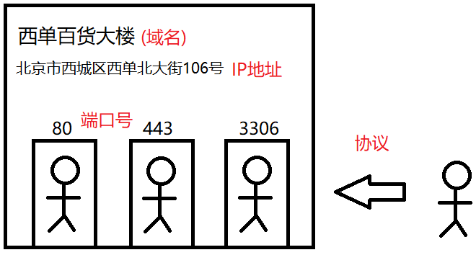

6.访问自己电脑上的web服务器

启动web服务器 /webServer/start.cmd

<http://127.0.0.1:80> 通过自己电脑的IP地址

<http://localhost:80> 通过自己电脑服务器的域名

练习：在public下创建4.html，随便输入内容，分别使用域名和IP地址访问改文件。

以上服务器运行需要的软件

https://nodejs.org/en/

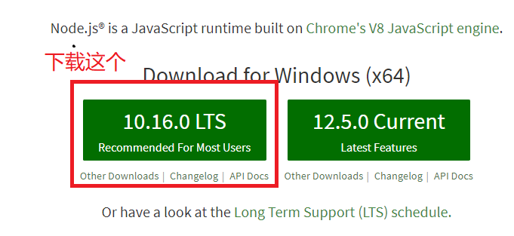

查看是否已安装软件 node -v

**获取自己电脑在局域网的IP地址**

在命令行下输入 ipconfig

查看 以太网适配器 以太网 IPV4地址

172.163.100.163

<http://172.163.100.163:80> 通过局域网IP来访问服务器

课后任务

(1)复习今天内容

(2)练习：同桌之间，一个人开启服务器，另一个使用局域网IP去访问。

(3)预习MySQL数据库